**一、靶场搭建**

1、Vulhub启动

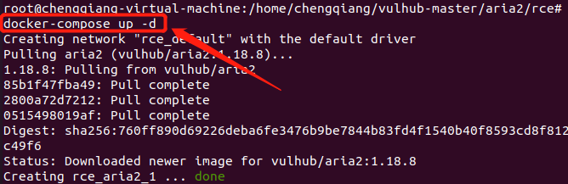

2、访问6800端口

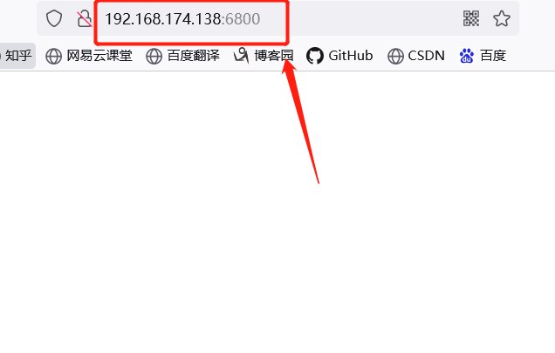

**二、漏洞复现**

1、VPS写好shell文件，并开启监听端口

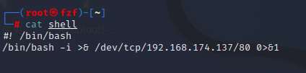

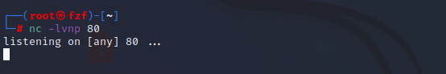

2、配置工具Yaaw（<http://binux.github.io/yaaw/demo/>）

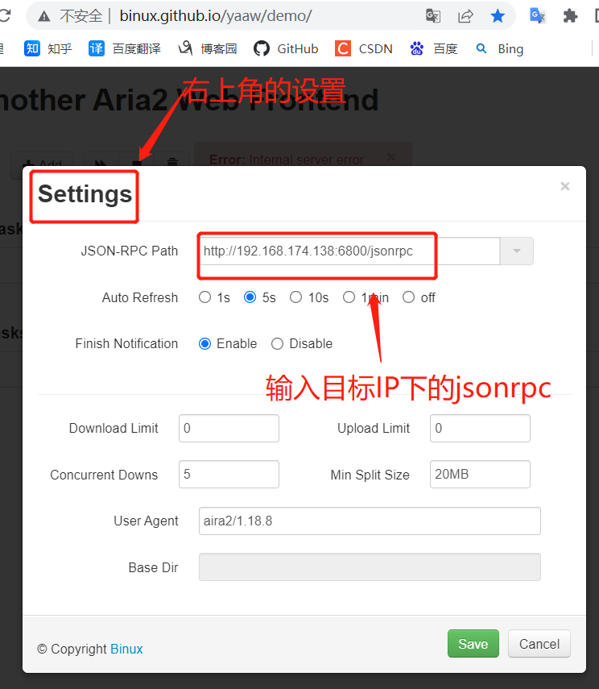

3、在Yaaw中添加下载任务，将VPS中的恶意文件下载到/etc/cron.d/目录

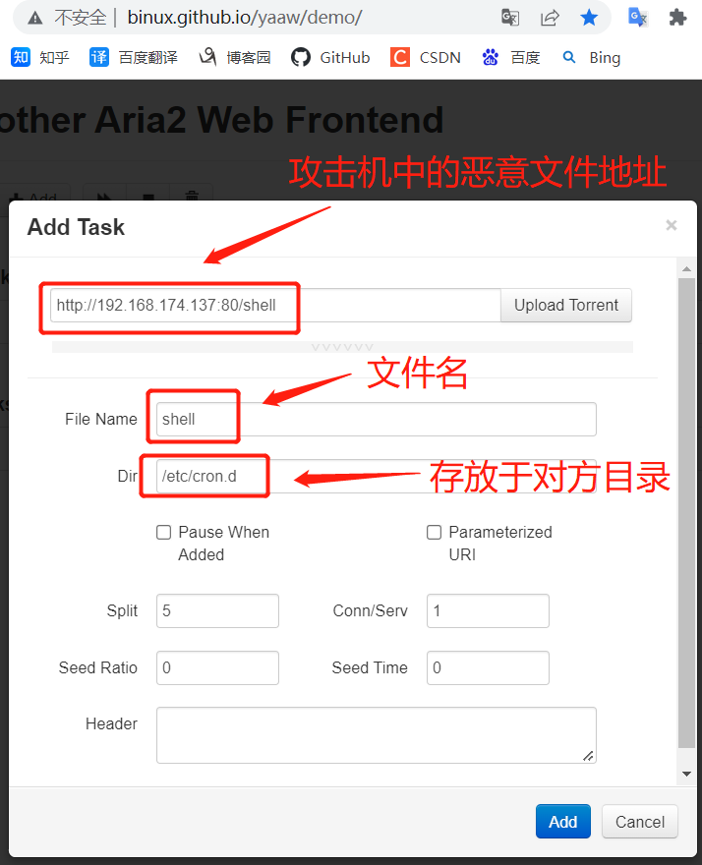

4、本应该计划任务自动反弹，网上说靶场问题，或者是自己太菜了，直接手动进入docker容器触发

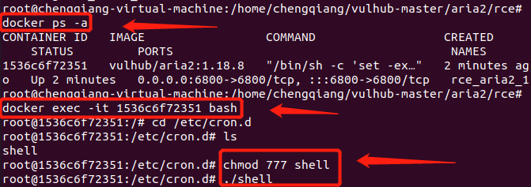

5、成功反弹

